我最喜歡的作品:
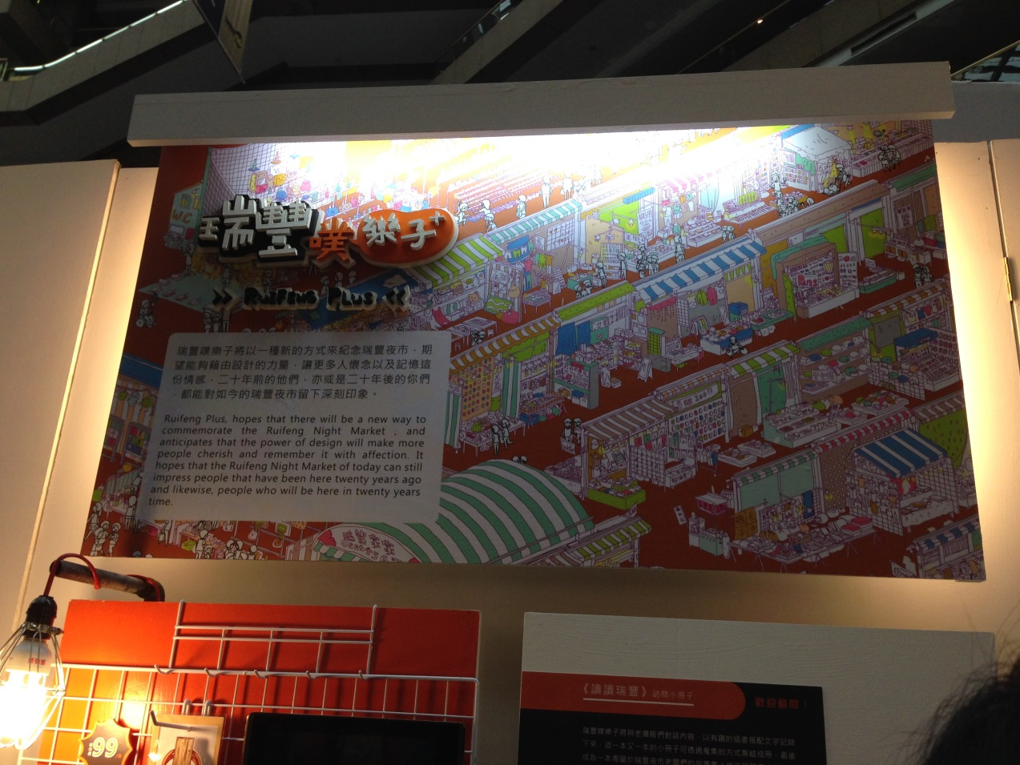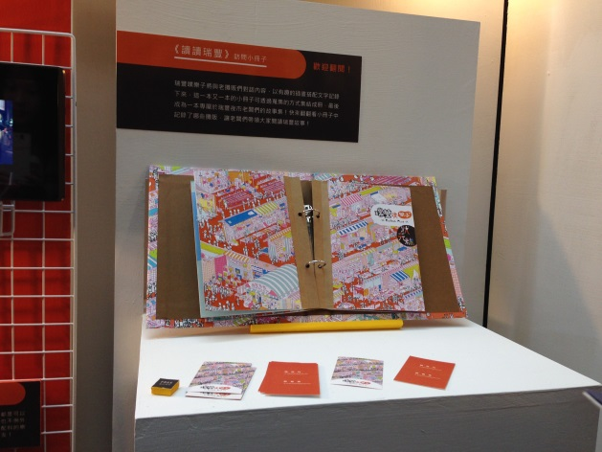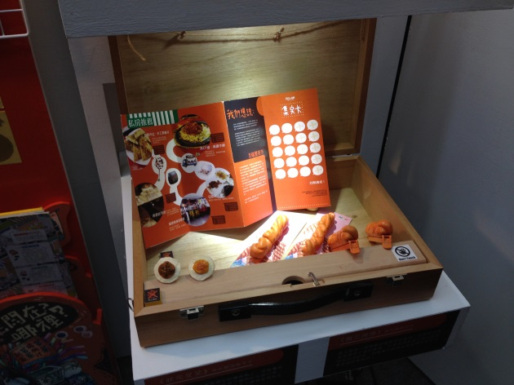
喜歡原因:
他將瑞豐夜市個個攤位小吃以插畫方式做繪製，非常可愛，而且畫的也相當仔細，其中，還有找老闆的小遊戲，非常適合小孩來玩。
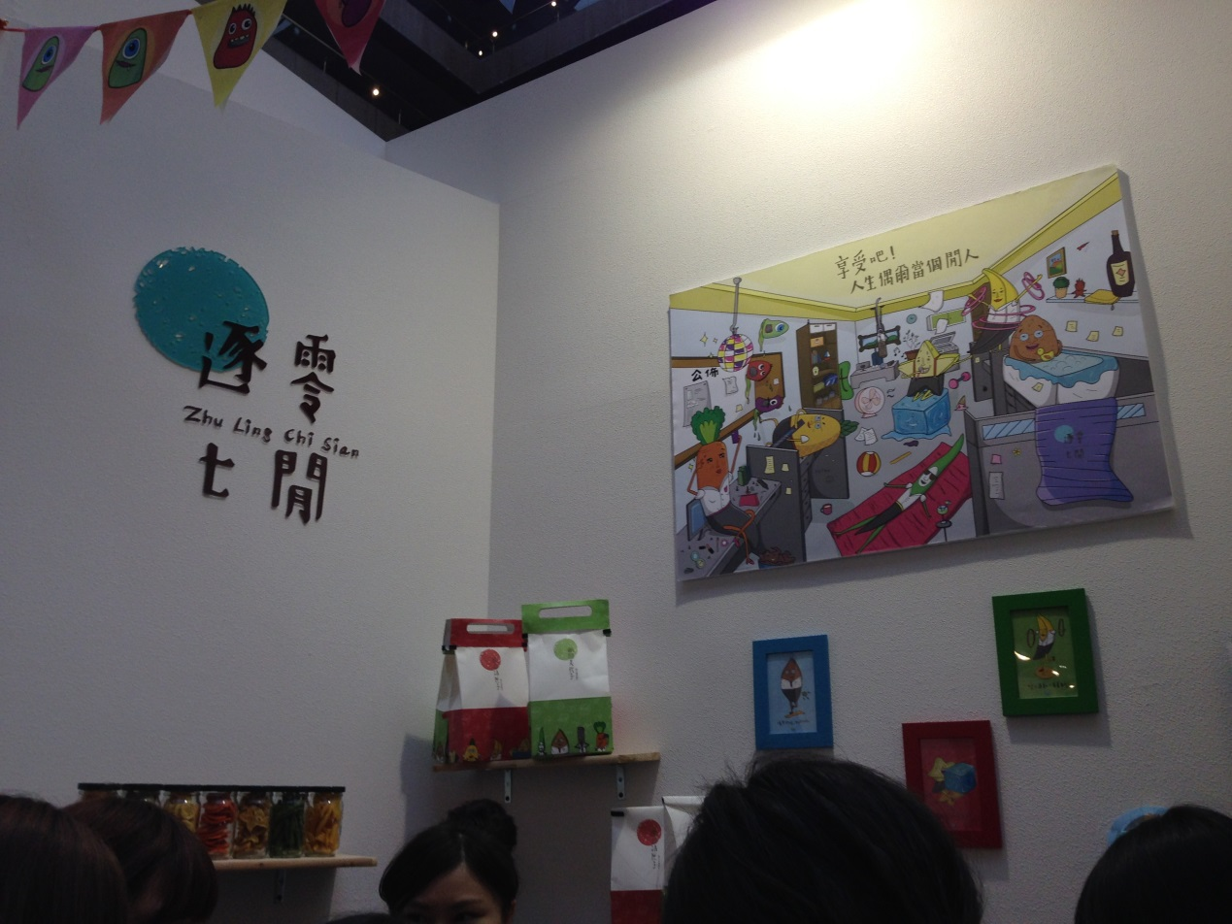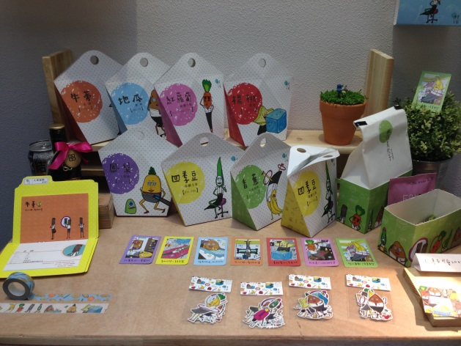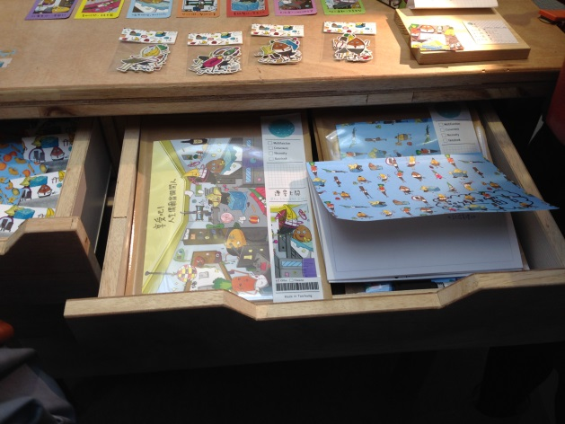
喜歡原因:
商品的包裝及周邊都是以可愛的插畫風作呈現，給人輕鬆自在的感覺，而且不會太過複雜，相當童趣。
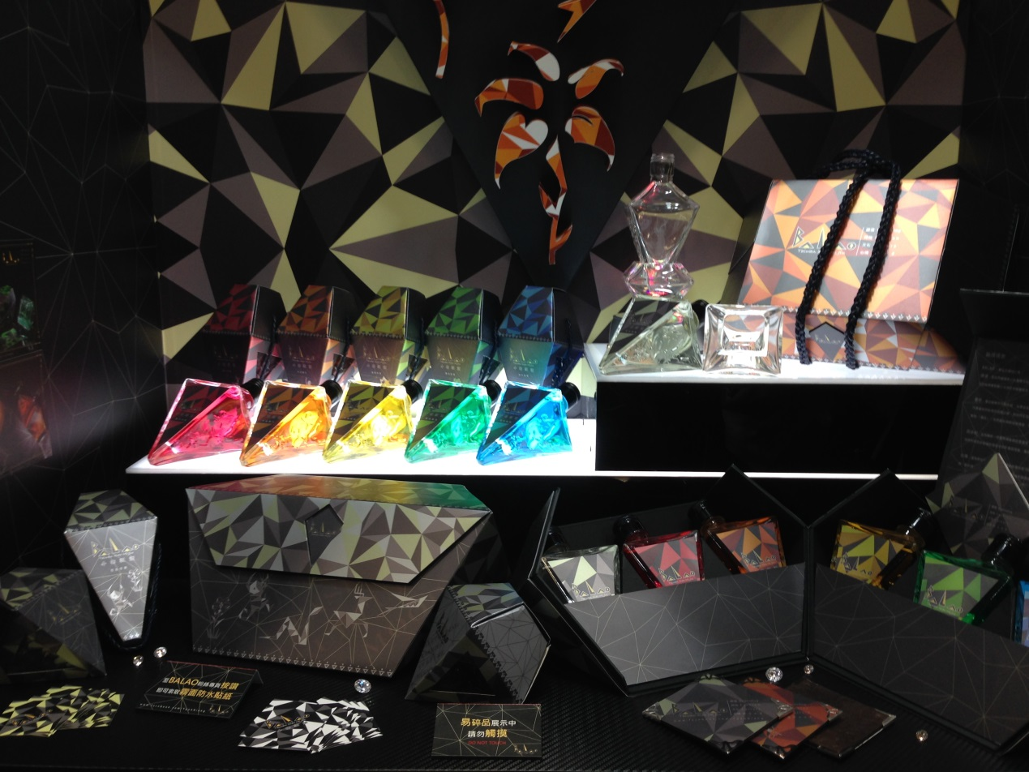
喜歡原因:
他將傳統酒瓶和原住民文化做結合，呈現出另一種新風貌，酒瓶外身做的很像鑽石，很有質感，也適合送禮用。

我最不喜歡的作品:
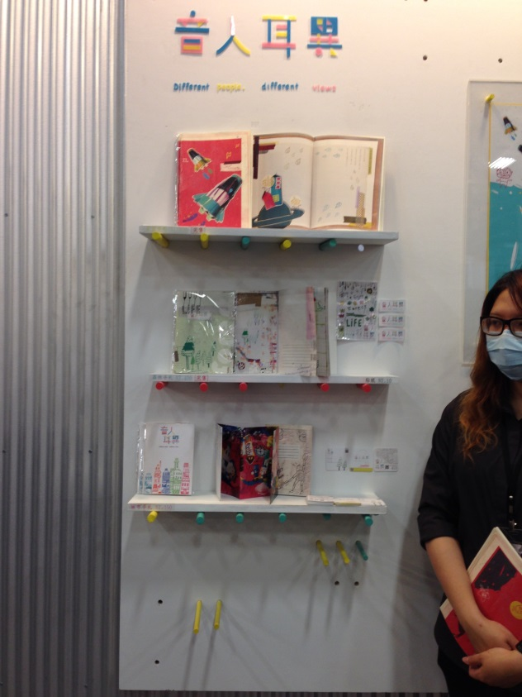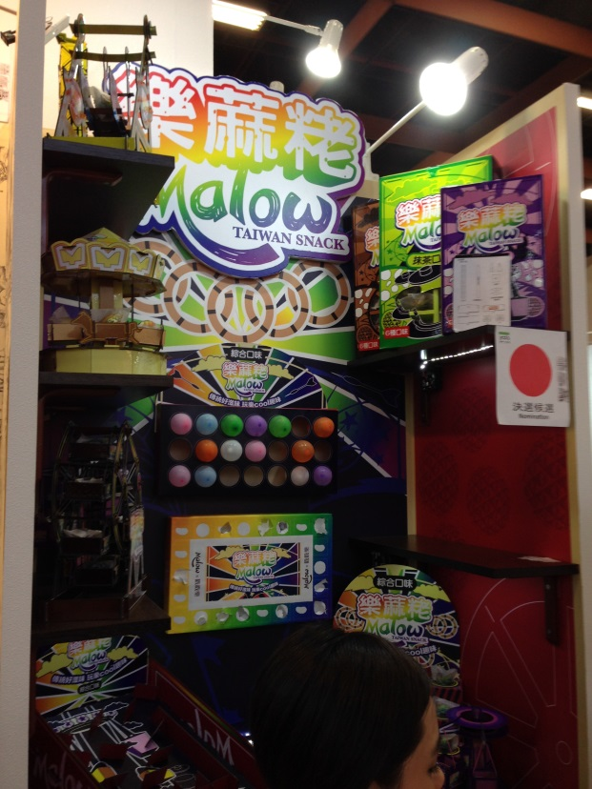
不喜歡原因:
第一個是因為太為單調，且不知道想表達什麼，也沒有人做講解；第二個是因為太過繁冗複雜，一眼看去，不知重點在哪。

